ΤΕΤΑΡΤΗ 4.4.2020 1η ΑΠΡΙΛΙΟΥ 1955-59

Απαντώ τις ερωτήσεις στο τετράδιο μου!!! Βάζω ημέρα, ημερομηνία και τίτλο:

Εργασίες 1ης Απριλίου 1955 – 1959

« **Κατ΄οίκον περιορισμός τότε ………………..κατ΄οίκον περιορισμός τώρα… »**

Διαβάστε τα πιο κάτω κείμενα και συγκρίνετε με την κατάσταση στην οποία βρισκόμαστε τώρα !!

* Εντοπίστε 3 ομοιότητες και 2 διαφορές του τότε με το σήμερα;
* Για ποιο υπέρτατο αγαθό πολέμησαν οι αγωνιστές του 1955-59 ; Απαντήστε και σχολιάστε σε σχέση με την υπάρχουσα κατάσταση σήμερα;
* Οι μέρες περνούν και παντού κυρχιαρχεί το μήνυμα « Μένουμε σπίτι » .

Πώς περνάτε το χρόνο σας ; Γράψτε ένα ημερολόγιο της μέρας σας και καταγράψτε τα συναισθήματα σας σε αυτό!!!

Μπορείτε να ξεκινήσετε έτσι:

Μέρα ……. σε καραντίνα # μένω σπίτι

Σήμερα……………………………………………………………………………………………………………………………………………………………………………………………………………………………………………………………………………………………………………………………………………………………………………………………………………………………………………………………………………………………………………………………………………………………………………………………………………………………………………………………………………………………………………………………………………………………………………………….

Τελειώστε την απάντηση σας με ένα αισιόδοξο μήνυμα:………………….

……………………………………………………………………………………

* Σας στέλλω και το δικό μου: Με υπομονή και πίστη στο Θεό θα τα καταφέρουμε ,αγαπημένοι μου!!!!!!

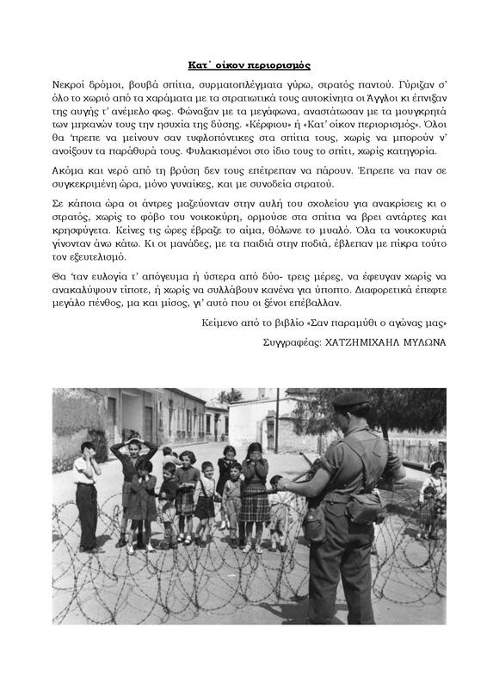

**Το «κέρφιου»**

Να μια συνομιλία μας με την κυρία Ναυσικά Μάτσα — οικοκυρά — από τη Γιαλούσα.

— Συχνά ακούμε τους μεγαλύτερους να λένε ότι ο αγγλικός στρατός επέβαλλε «κέρφιου» στους κατοίκους ενός χωριού ή πόλης. Τι σημαίνει αυτό, κυρία Ναυσικά;

— «Κέρφιου» εσήμαινε «κατ' οίκον περιορισμός». Δηλαδή ο στρατός με τη δύναμη των όπλων υποχρέωνε τους κατοίκους να κλειστούν στα σπίτια τους και δεν τους επέτρεπε να βγουν έξω.

— Καλά, αλλά πώς ειδοποιούνταν οι κάτοικοι να κλειστούν στα σπίτια τους, αφού άλλοι ήταν στις δουλειές τους, τα παιδιά στα σχολεία τους, άλλοι στα καφενεία και γενικά σε χώρους έξω από τα σπίτια τους;

— Η ειδοποίηση γινόταν με μεγάφωνα εφαρμοσμένα πάνω στα αυτοκίνητα της αγγλικής αστυνομίας και του στρατού. Κάποτε οι στρατιώτες κτυπούσαν με τους υποκόπανους των όπλων τις πόρτες μας και φώναζαν ότι έχει «κέρφιου» και «να μείνετε όλοι στα σπίτια σας μέχρι νεωτέρας ειδοποιήσεως». Στις πόλεις ηχούσαν σειρήνες για το κέρφιου.

— Πόσο διαρκούσε το κέρφιου;

— Μα δεν ήταν ορισμένη η διάρκειά του. Κάποτε μερικές ώρες. Συχνά μία, δύο ή περισσότερες μέρες. Το μεγαλύτερο, απ΄ ότι άκουσα, διάρκεσε 54 μέρες κι επιβλήθηκε στο χωριό Μηλικούρι.

— Δε νομίζετε, όμως, ότι με τα κέρφιου ήταν φυσικό ο κόσμος να αντιμετωπίζει προβλήματα;

* Οπωσδήποτε! Άλλοι στερούνταν τα τρόφιμα. Μικρά παιδιά στερούνταν το φρέσκο γάλα. Τα παιδιά των σχολείων έχαναν τα μαθήματά τους. Εργαζόμενοι γονείς έχαναν το μεροκάματό τους. Εμείς στη Γιαλούσα εγκαταλείπαμε τις φυτείες του καπνού στο έλεος της τύχης τους. Βοσκοί ταλαιπωρούνταν να εξασφαλίσουν άδεια να φροντίσουν τα κοπάδια τους στις μάντρες...
* Παράξενο! Τόση ταλαιπωρία και ζημιά στον απλό κοσμάκη για το τίποτα;
* Ε! Όχι και για το τίποτα! Οι Άγγλοι είχαν το σκοπό τους. Πρώτα -πρώτα έκαναν έρευνες από σπίτι σε σπίτι, για να βρουν καταζητούμενους αντάρτες της Ε.Ο.Κ.Α. ή όπλα και πυρομαχικά. Ύστερα σκόπευαν μ' αυτή την ταλαιπωρία να σπάσουν το ηθικό του λαού και να λυγίσουν το αγωνιστικό του φρόνημα. Πολλές φορές μάζευαν όλους τους άντρες στην αυλή του Γυμνασίου μας και εκεί τους υποχρέωναν να περάσουν μπροστά από έναν κουκουλοφόρο προδότη που αναγνώριζε τους αγωνιστές και τους έδειχνε με το χέρι του.
* Δεν είναι λίγες οι περιπτώσεις που κάτοικοι χωριών πλήρωσαν ομαδικό πρόστιμο εκατοντάδων ή χιλιάδων λιρών, επενέβηκε ο μεγάλος γιος της κυρίας Ναυσικάς. Κι αυτό, γιατί κοντά στο χωριό τους είχε γίνει ενέδρα της Ε.Ο.Κ.Α, και οι Άγγλοι είχαν ζημιές και θύματα.
* Εσείς μένατε τότε στη Γιαλούσα. Ποιες δυσκολίες ή ταλαιπωρίες αντιμετωπίσατε με τα κέρφιου;
* Δυσκολίες και ταλαιπωρίες πολλές και διάφορες. Η σοβαρότερη ήταν η έλλειψη τροφίμων. Οι Άγγλοι κάνοντας έρευνες στα σπίτια μας έκαναν ζημιές στα ρούχα και στα σκεύη. Πολλές φορές έκλεβαν κιόλας.
* Το σπίτι μας, λέει ο μικρότερος γιος της συνομιλήτριάς μας, ο Μιχαλάκης, ήταν δίπλα στον αστυνομικό σταθμό που συχνά δεχόταν τις επιθέσεις των αγωνιστών της Ε.Ο.Κ.Α. με βόμβες ή όπλα. Σαν επιβαλλόταν το κέρφιου, δεν βγαίναμε ούτε στην αυλή του σπιτιού μας, γιατί διατρέχαμε τον κίνδυνο να πυροβοληθούμε. Κι επειδή το αποχωρητήριό μας ήταν έξω στην αυλή, το ρόλο του τον έπαιζαν παλιές εφημερίδες!
* Τι πάθαινε ένας αν έβγαινε στην αυλή ή έξω από το σπίτι του;
* Αν ήταν τυχερός, δεν τον πυροβολούσαν. Τον οδηγούσαν στον αστυνομικό σταθμό, τον κτυπούσαν και τον ανάγκαζαν να γεμίζει σακούλες με άμμο για τις ανάγκες του στρατού τους.
* Θυμάσαι, μάνα, που μπήκαν νύχτα στο σπίτι μας οι Άγγλοι; ρώτησε φέρνοντας στο νου του δύσκολες στιγμές του παρελθόντος ο μεγάλος γιος, ενώ η γυναίκα και η νύφη του άκουαν μ' ενδιαφέρον.
* Πώς να το ξεχάσω, γιε μου! Είδαν φως στο σπίτι, κτύπησαν δυνατά την πόρτα, με τις λόγχες έγδαραν τα παραθυρόφυλλα και μας τρόμαξαν. Μπαίνοντας κτύπησαν το μακαρίτη τον πατέρα σας στην κοιλιά, κι αυτός πέφτοντας και φοβούμενος μη μας πυροβολήσουν μας φώναξε να πέσουμε κάτω στο δάπεδο! Ευτυχώς έφυγαν σε λίγο, χωρίς να μας ταλαιπωρήσουν άλλο.
* Μάνα, θυμάσαι να μας πεις ποιοι μας ειδοποιούσαν ότι πλησιάζουν ' Άγγλοι;
* Όχι, Νίκο μου! Αυτό να μας το πεις εσύ Ι
* Οι σκύλοι, μάνα! Ναι! Οι σκύλοι, που, μόλις αντιλαμβάνονταν τους Εγγλέζους, άρχιζαν να γαβγίζουν επίμονα και ομαδικά! Κι εμείς παίρναμε το «μήνυμα» κι εξαφανιζόμασταν.
* Αλήθεια! Πόσο και πόσο έρχονται τώρα στο νου μου! Συμπληρώνει με πολλή νοσταλγία, φανερή στο πρόσωπο και στα λόγια της, η κυρία Ναυσικά. θυμάμαι το χωριό μας, παιδιά μου, τη Γιαλούσα μας, τον πατέρα σας που τόσο γρήγορα μας έφυγε, την εκκλησία του χωριού, τους δρόμους**,** τα καφενεία, τα σπίτια, τις γειτόνισσες, το βιός μας, τις φυτείες μας, τις γιορτές, τα πανηγύρια, και πονώ. Μα δεν ξεχνώ. Ζω τώρα σ' ένα προσφυγικό σπιτάκι στο Μενεού. Όμως η καρδιά μου βρίσκεται εκεί στην όμορφη Καρπασία, στη Γιαλούσα μας. Και θέλω να πιστεύω πως σύντομα θά 'μαοτε και πάλι εκεί στην αγκαλιά της όπως και πριν.

**Πηγή:**  Ασσιώτη Γ. Γεωργίου: «Ο αγώνας της ΕΟΚΑ 1955-1959». Λευκωσία 1990